עדן חסון
"תדר"
אלבום חדש !

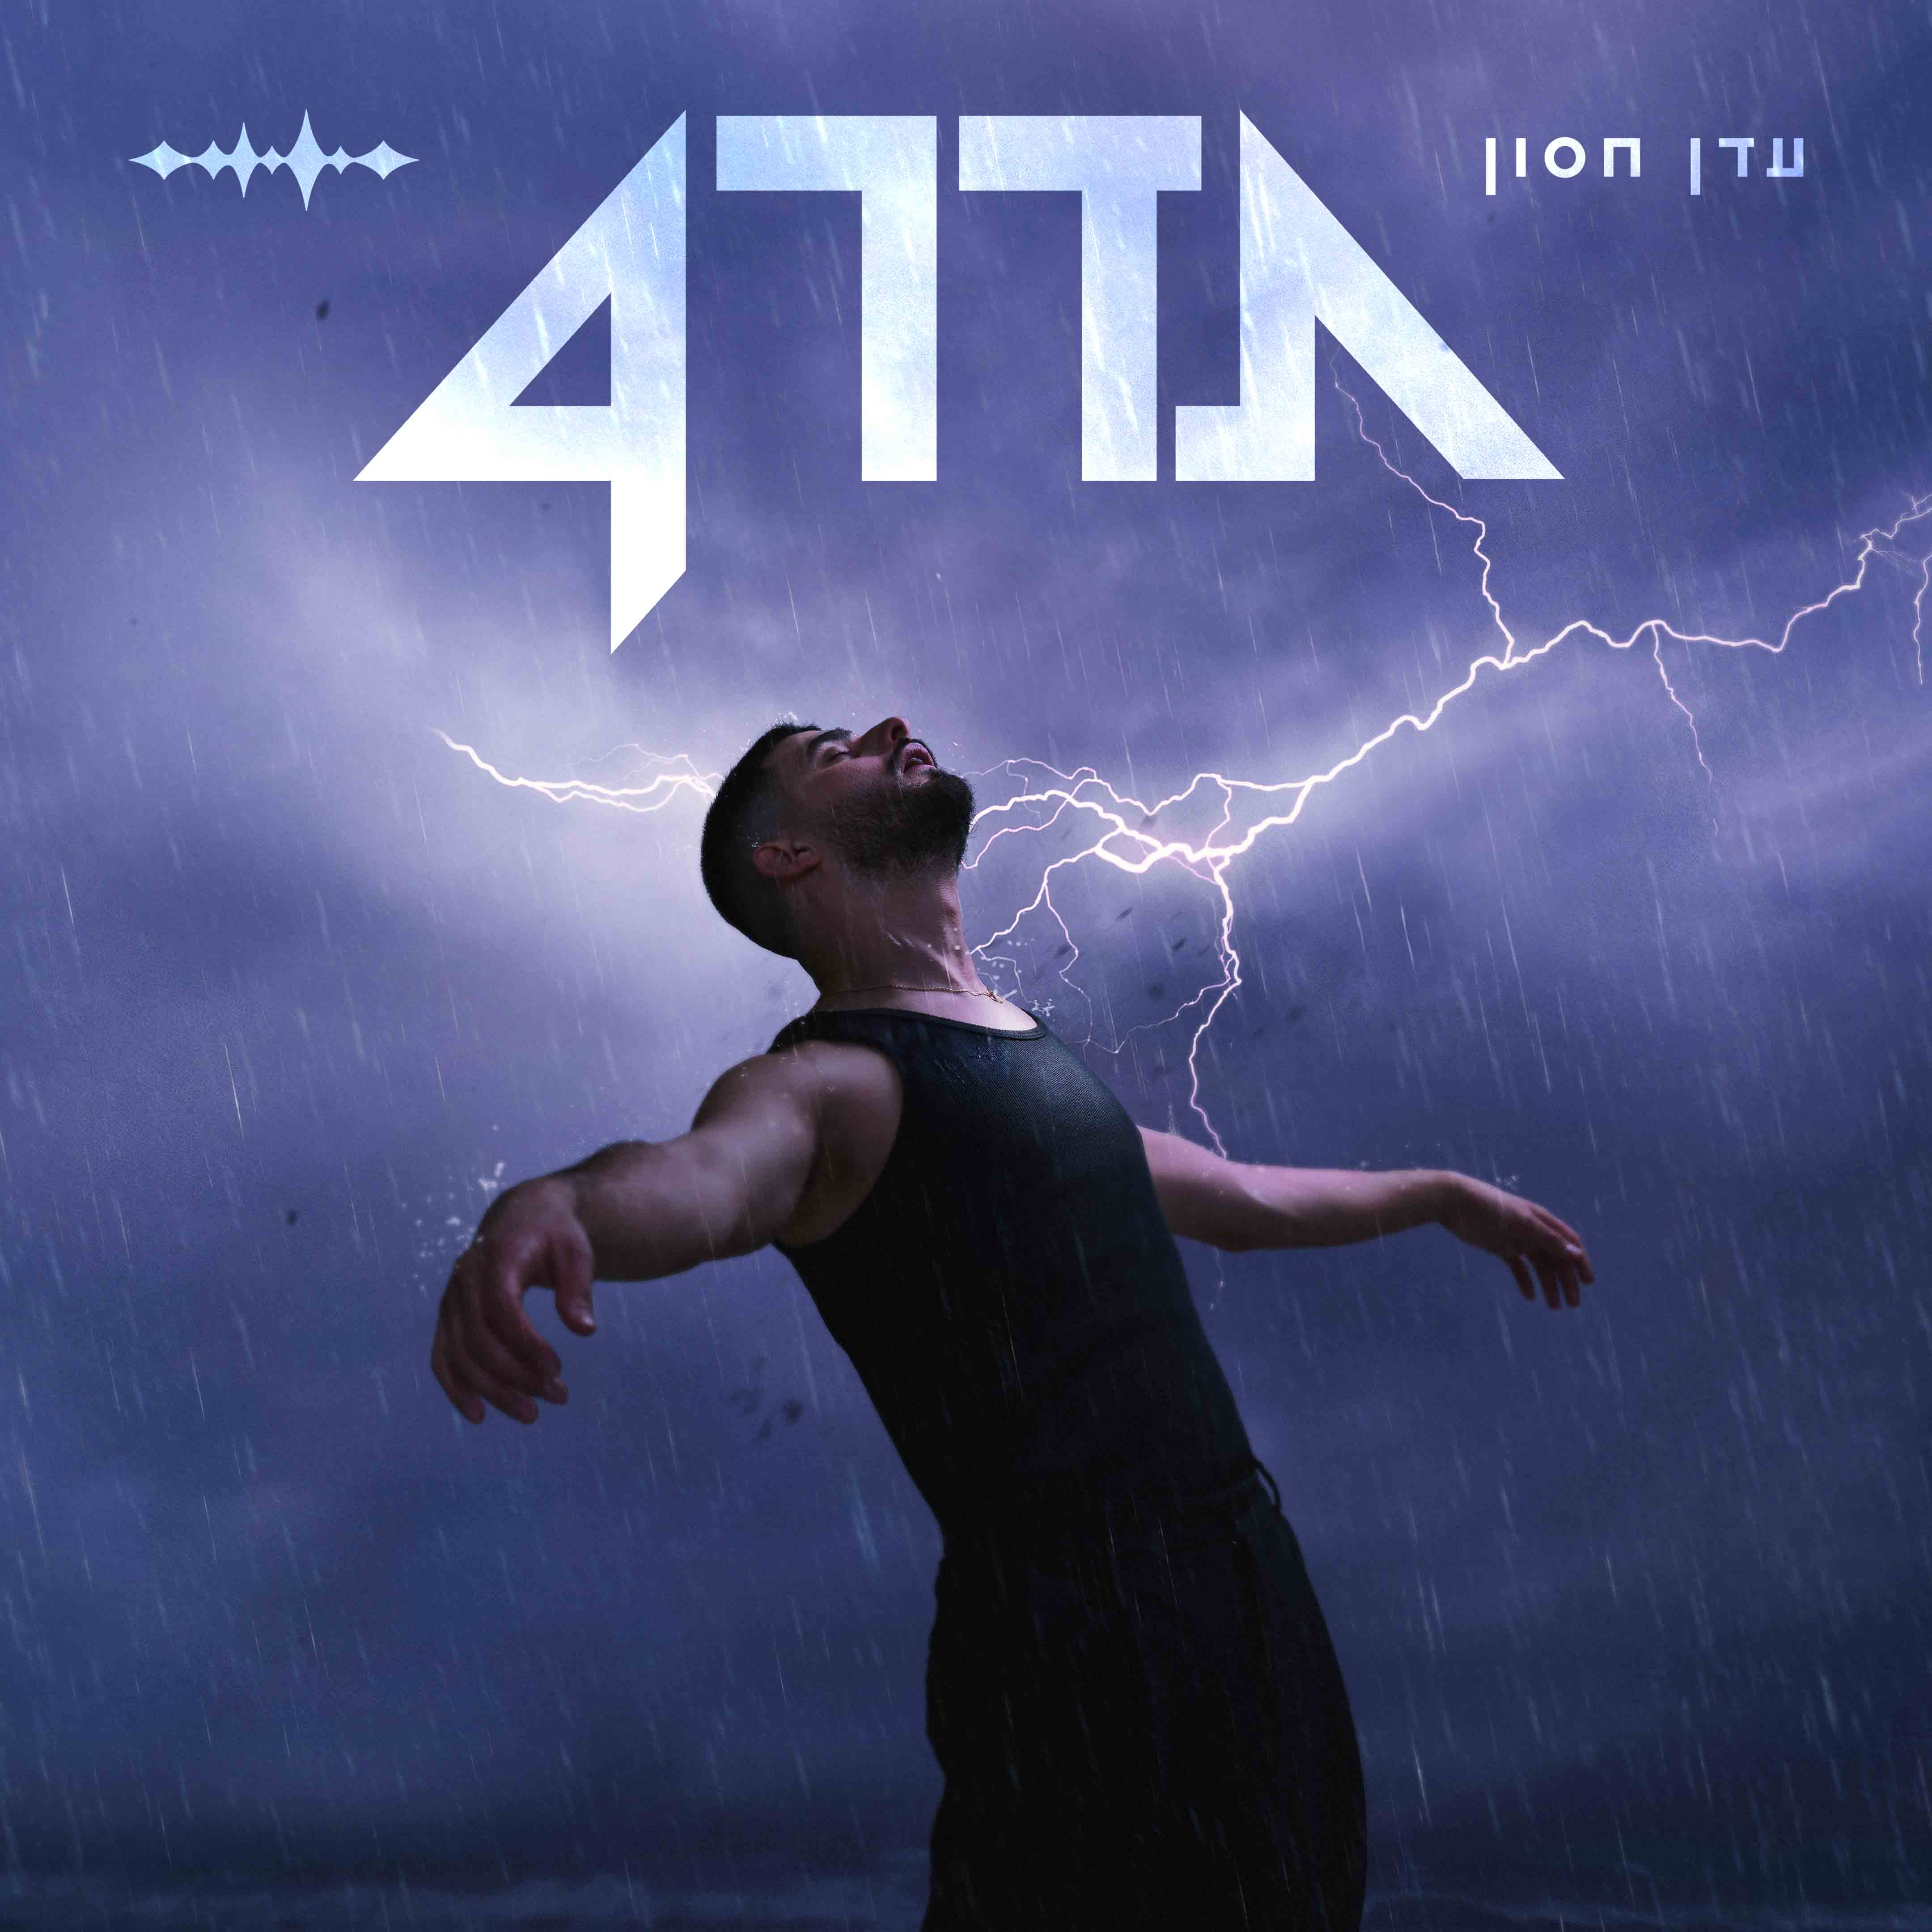

פטיפון:
https://patiphon.co.il/music/acj1416OAJ

לינק יו טיוב פלייליסט אלבום מלא:
https://www.youtube.com/playlist?list=PL8X1u_sZEJuNg6DZiEWblXcC6weIjF_kr

לינק לאלבום המלא ברשתות הניו מדיה:
https://bfan.link/TederAlbum

הזמר והיוצר עדן חסון מהאמנים המצליחים ביותר בישראל בעשור האחרון, שכבש כל פסגה בישראל, כל אולם מופעים – מקיסריה ועד היכל מנורה , פארק הירקון ועוד ועוד... והפך לאחד הזמרים המצליחים בישראל בעשור האחרון, זכה בכל תואר אפשרי כולל 3 שנים ברציפות כאמן המושמע ביותר באפל מיוזיק וספוטפיי, משחרר את אלבומו החדש והמסקרן "תדר".
האלבום החדש כולל 14 שירים חדשים בניהם 2 שיתופי פעולה מפתיעים: דואט עם מרגול שכבר מוביל את צמרת מצעדי ההשמעות ברדיו, ודואט חדש עם אחת מהזמרות המצליחות בישראל כיום, אנה זק.

את השירים כתב והלחין עדן עם מיטב היוצרים המובילים בישראל בניהם: רון ביטון, יעקב למאי , סתיו בגר, פן חזות, ינון יהל, אופיר כהן, עידו נצר, עמית מרדכי, נוריאל ישר ועוד...

האלבום יוצא רגע אחרי שכבש את המסך עונת שניה ברציפות כשופט הכוכב הבא לאירוויזיון שם בחר את הנציגה שתייצג את ישראל השנה בתחרות, ואחרי שיצא מהארון באומץ רב וזכה לחיבוק ענק מהקהל.

השירים מביאים ניחוח של התחדשות, גם טקסטואלית וגם מוזיקלית ומעבירים את התחושות אותם עבר עדן בחודשים האחרונים לאלבום מרגש, יפהפה, כנה והטוב ביותר של עדן חסון עד היום.

1. הפעם זה זה
2. תדר
3. חברה משוגעת
4. על הקצה
5. אלף אהבות
6. אוויר לנשימה
7. תאהב עד הסוף
8. טוב לי ורע לי
9. עושה רק מה שבא לך
10. שיכורים כל הלילה
11. צאי תחגגי
12. איזו כוכבת
13. ⁠החיים חזקים מהכל
14. הכל זורם הלילה

ניהול אישי – חנן פרנקו, שרית הפקות.

לפרטים נוספים:
עופר מנחם תקשורת ויחסי ציבור

